UỶ BAN NHÂN DÂN HUYỆN CỦ CHI  TRƯỜNG THCS TRUNG AN | ĐỀ KIỂM TRA HKI – NĂM HỌC 2021-2022  Môn: TOÁN 7  Thờigian: 90 phút
MA TRẬN ĐỀ KIỂM TRA HỌC KỲ I MÔN TOÁN 7
NĂM HỌC 2021-2022
Cấp độ  Chủ đề | Nhận biết | Thông hiểu | VẬN DỤNG |  | Cộng
Cấp độ  Chủ đề | Nhận biết | Thông hiểu | Cấp độ thấp | Cấp độ cao
Thực hiện phép tính
Số câu | 1 | 2 | 1 |  | 4
Số điểm | 0,75 | 0,75 | 0,75 |  | 3,0
Tìm x
Số câu | 1 | 1 |  |  | 2
Số điểm | 1,0 | 1,0 |  |  | 2,0
Bài toán thực tế
Số câu |  | 1 |  |  | 1
Số điểm |  | 1,0 |  |  | 1,0
Bài toán tỉ lệ thuận
Số câu |  |  | 1 |  | 1
Số điểm |  |  | 1,0 |  | 1,0
Tính góc
Số câu |  | 1 |  |  | 1
Số điểm |  | 1,0 |  |  | 1,0
Chứng minh tam giác bằng nhau và chứng minh cạnh bằng nhau
Số câu |  |  | 1 | 1 | 2
Số điểm |  |  | 1,0 | 1,0 | 2,0
Tổng câu | 2 | 5 | 3 | 1 | 11
Tổng điểm | 1,5 | 3,5 | 3,5 | 1,5 | 10,0

ỦY BAN NHÂN DÂN HUYỆN CỦ CHI  TRƯỜNG THCS TRUNG AN  ĐỀ 2: | ĐỀ KIỂM TRA HKI – NĂM HỌC 2021-2022  Môn: TOÁN 7  Thời gian: 90 phút  (Không kể thời gian phát đề)
Câu1:(3,0 đ). Thực hiện phép tính

a) 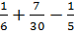
b) 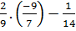
c) 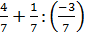
d) 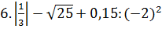

Câu 2: (2,0 đ). Tìm x biết:

a) 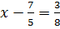
b) 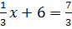

Câu 3: (1,0 đ)Mẹ Bình đi mua sắm đầu năm học cho Bình bộ quần áo thể dục với số tiền là 380000 đồng . Nếu tính thêm thuế VAT 15%(VAT là thuế giá trị gia tăng theo qui định của nhà nước) thì mẹ bạn Bình phải trả bao nhiêu tiền?
Câu 4: (1,0 đ) Số học sinh của hai lớp 7A và 7B tỉ lệ với 5:4 .Tính số học sinh lớp 7A , 7B biết rằng tổng số học sinh lớp 7A và lớp 7B là 90 học sinh .
Câu 5: (1,0 đ)Cho hình vẽ sau , biết .Tính góc C .
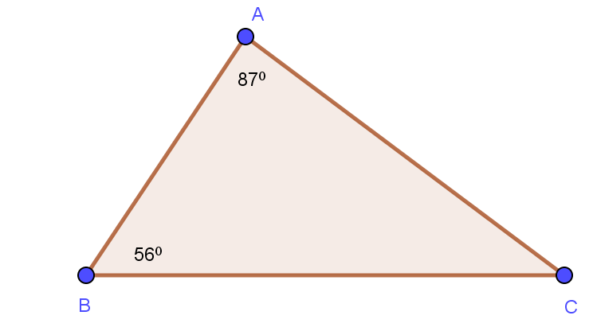

Câu 6: (2,0 đ)Cho tam giác ABC, gọi M là trung điểm của BC. Trên tia đối tia MA lấy điểm D sao cho MA=MD.
a) Chứng minh:ΔMAB = Δ MDC
b) Qua A kẻ đường thẳng a song song BC và cắt tia DC tại E. Chứng minh: từ đó suy ra CD=CE.
HẾT

Câu1:(2đ). Thực hiện phép tính | Điểm
a) 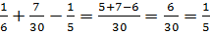 | 0,25 đ x3
b) 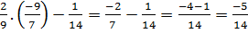 | 0,5đ+0,25đ
c) 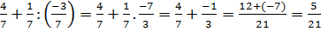 | 0,25 đx3
d) 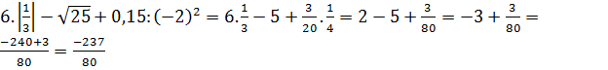 | 0,25 đx3
Câu 2: (1,5đ).Tìm x biết
x= 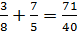 | 0,5đ x 2
x= 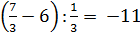 | 0,25đx4
Câu 3: (1,0 đ)  Số tiền 10% thuế VAT được tính 380000x15%=57000 đồng  Số tiền mẹ Bình phải trả nếu có THÊM 10% thuế VAT là:  380000+57000=437 000 đồng. | 0,5đ  0,5đ
Câu 4: (1,0đ)  Gọi x, y là số học sinh lớp 7A và lớp 7B.  Theo đề bài ta có:  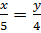 và x + y = 90  Theo tính chất dãy tỉ số bằng nhau ta có:  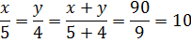  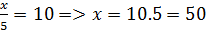 ; 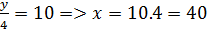  Vậy số học sinh lớp 7A là 50 học sinh, lớp 7B là 40 học sinh. | 0,25đ  0,25đ  0,25đ  0,25đ
Câu 5: (1 đ)  Ta có: (tổng ba góc trong )  => | 0,5đ  0,25đ x2
Câu 6: (2 đ)
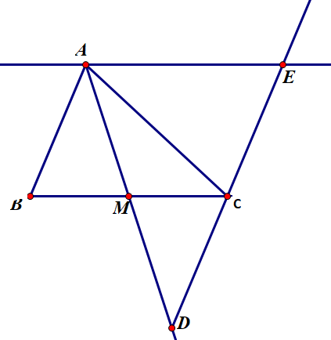

a)Chứng minh ΔMABD = ΔMDC  Xét ΔMABD và ΔMDC:  Ta có: MB=MC (M làtrungđiểm BC)  (đốiđỉnh)  MA=MD (gt)  => ΔMAB = Δ MDC (c.g.c)  - b) CM : CD //AB  Chứng minh ΔABC và ΔCFA  Chứng minh  Xét và  Ta có: (so le trong, AE//BC)  AC làcạnhchung  (so le trong, AB//CE)  (g-c-g)  (Hai cạnh tương ứng)  Mà AB=CD () | 0,25đ x4  0,5đ  0,25 đ  0,25đ

